审计局2019年决算公开
黄石港区审计局2019年决算公开
目 录
第一部分:部门基本情况
一、部门主要职责
二、部门决算单位构成
第二部分: 部门2019年部门决算表
一、收入支出决算总表（表1）
二、收入决算表（表2）
三、支出决算表（表3）
四、财政拨款收入支出决算总表（表4）
五、一般公共预算财政拨款支出决算表（表5）
六、一般公共预算财政拨款基本支出决算表（表6）
七、一般公共预算财政拨款“三公”经费支出决算表（表7）
第三部分：部门2019年部门决算情况说明
一、预算执行情况分析
二、关于“三公”经费支出说明
三、关于机关运行经费支出说明
四、关于政府采购支出说明
五、关于国有资产占用情况说明
六、重点绩效评价结果等预算绩效情况说明
第四部分：名词解释

2019年部门决算
第一部分 部门概况
（一）主要职责
黄石港区审计局系区政府对本级财政及其所属行政机关、企事业财务收支进行审计监督的职能部门，维护全区财政经济秩序，提高财政资金使用效益，促进廉政建设，保障全区国民经济和社会健康发展。
审计局业务管理职能是：
1、对本级预算执行情况、本级各部门和下级政府（街道办事处）预算执行和决算，以及预算外资金的管理和使用情况进行审计监督；
2、对区直事业单位的财务收支进行审计监督；对区直各部门行政领导干部、国有企业及国有控股企业领导人员进行经济责任审计；
3、对国家建设项目的预算执行情况和决算进行审计监督；
4、对政府部门管理的社会团体受政府委托管理的社会保障基金、社会捐赠资金及其他有关基金、资金的财务收支进行审计监督；
5、对国际组织和外国政府援助、贷款项目的财务收支进行审计监督；
6、对其他法律、行政法规规定的应当由审计机关进行审计的事项，依照《审计法》和有关法律、行政法规的规定进行审计监督；
7、对各部门和企业事业单位的内部审计进行业务指导和监督。对依法独立进行社会审计的机构，依照有关法律和国务院的规定进行指导、监督、管理；
8、按时完成区政府和上级审计机关安排的各项任务，及时向区政府和上级审计机关报告工作。
（二）单位基本信息(机构设置等)
黄石港区审计局属于行政单位，编制人员4人，实有在编人员4人。
年初实有编制人数4人，现有在职编制人数4人。单位共有9人，其中：在职在编人员4人，政府雇员4人，聘用人员1人。

- 部门2019年部门决算表
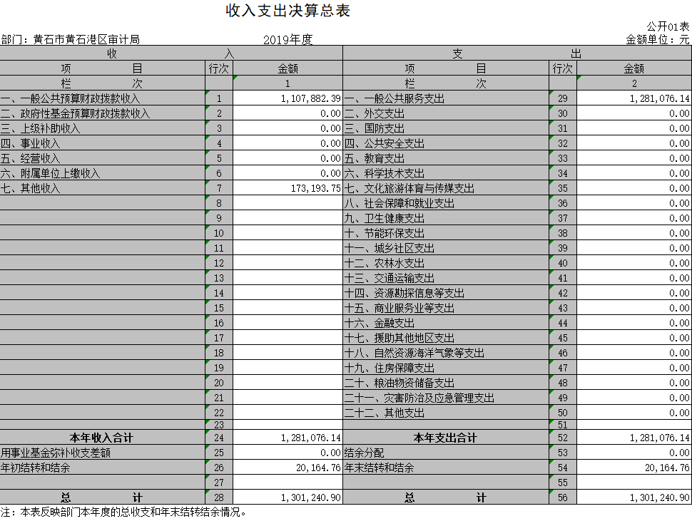
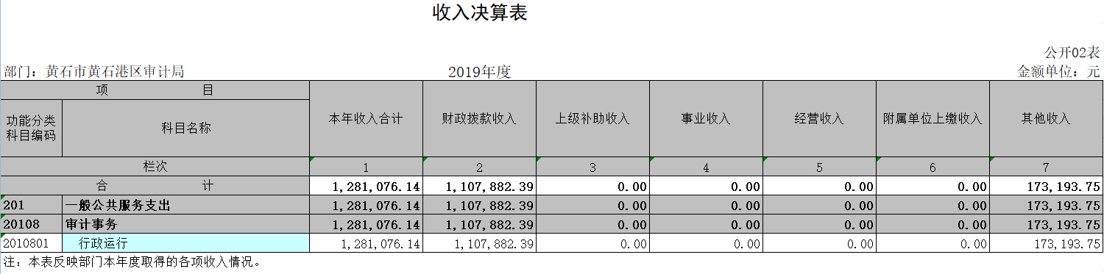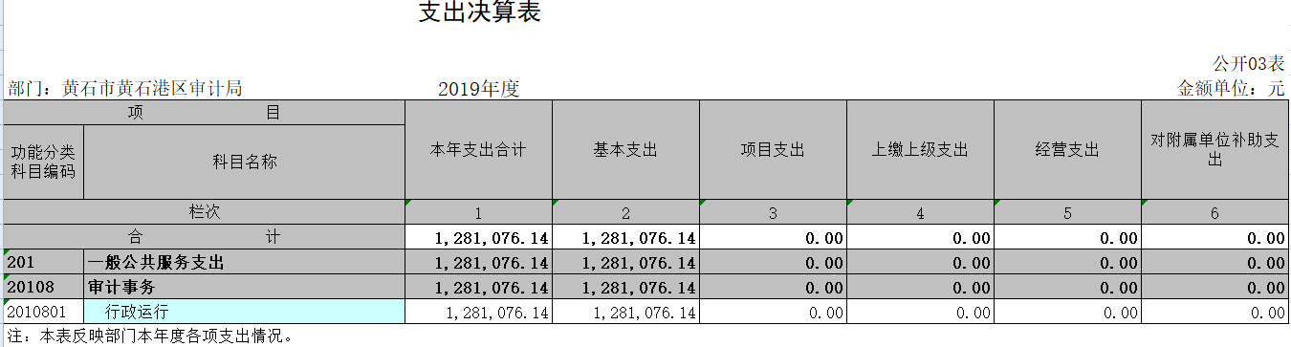
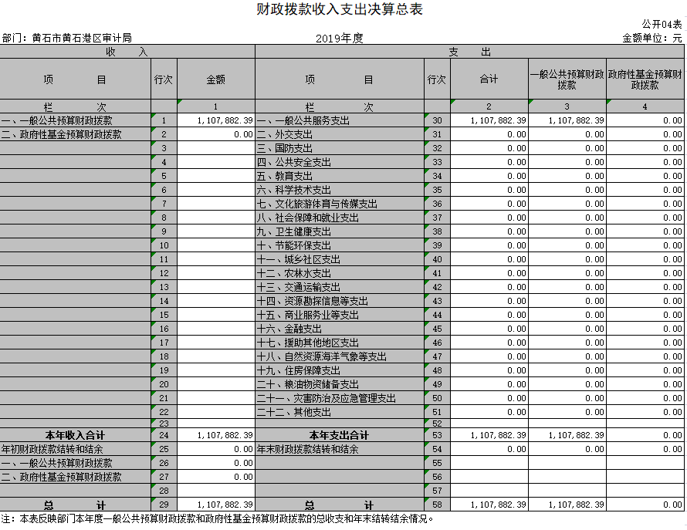
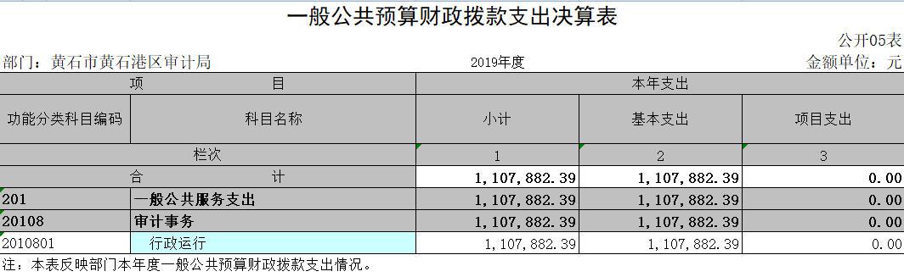

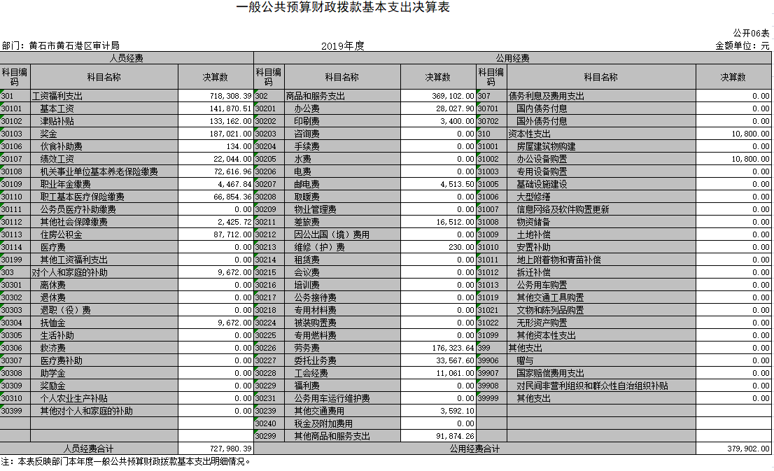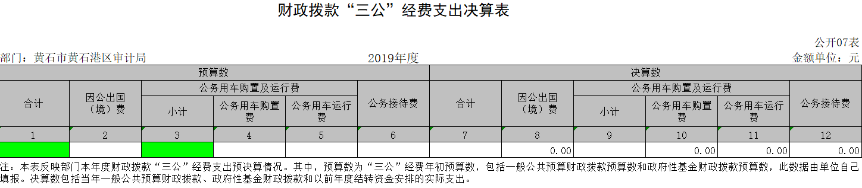

政府性基金预算财政拨款收入支出决算表
公开08表
部门：黄石市黄石港区审计局 |  | 2019年度 |  |  |  |  | 金额单位：万元
项目 |  | 年初结转和结余 | 本年收入 | 本年支出 |  |  | 年末结转和结余
功能分类科目编码 | 科目名称 |  |  | 小计 | 基本支出 | 项目支出
栏次 |  | 1 | 2 | 3 | 4 | 5 | 6
合计
注：本表反映部门本年度政府性基金预算财政拨款收入、支出及结转和结余情况。

第三部分 2019年部门决算情况说明
（一）收入与支出预算执行情况分析
2019年财政收入预算数914790元，其中人员经费733526元，公用经费181264元, 2019年财政支出预算数914790元，其中人员经费733526元，公用经费181264元, 2018年财政收入预算数733117元，其中人员经费577868元，公用经费155249元, 2018年财政支出预算数733117元，其中人员经费577868元，公用经费155249元, 2019年收入预算数安排比上年增加181673元， 2019年支出预算数安排比上年增加181673元。
1、收入支出与预算对比分析
2019年全年总收入1281076.14元,其中财拨款决算收入1107882.39元,其它收入173193.75元, 2019年全年决算总支出1281076.14元,其中财拨款决算支出1107882.39元,其它资金支出173193.75元,2019年财政预算数914790元，财拔决算比预算多366286.14元,幅度为40%,原因为业务增加。
2、收入支出结构分析
2019年全年总收入1281076.14元,其中财拨款决算收入1107882.39元,其它收入173193.75元, 2019年全年决算总支出1281076.14元,其中财拨款决算支出1107882.39元,其它资金支出173193.75元。
3、支出按经济分类科目分析
2019年全年总支出1281076.14元，其中工资福利支出800528.89元，商品服务支出460075.25元，对个人和家庭的补助支出9672.00元，资本性支出10800.00元。
（二）关于“三公”经费支出说明
本年度无三公经费支出。
（三）关于机关运行经费支出说明
2019年机关运行经费支出379902.00元, 2018年机关运行经费支出397910.15元,同比上年增减-18008.15元，同比上年增减-4.53%，黄石港区审计局加强内部管理，压缩经费开支。

（四）关于政府采购支出说明
2019年政府采购总支出10800元，其中政府采购货物支出10800元，政府采购工程支出0，政府采购服务支出0元。
（五）关于国有资产占用情况说明
截至2019年12月31日，本单位共有车辆0辆，其中领导干部用车0辆，一般公务用车0辆，一般执法执勤用车0辆，特种专业技术用车0辆，其它用车0辆。2018年12月31日，本单位共有车辆0辆，其中领导干部用车0辆，一般公务用车0辆，一般执法执勤用车0辆，特种专业技术用车0辆，其它用车0辆。2019年与2018年对比没有增减变化。
（六）重点绩效评价结果等预算绩效情况说明
2019年， 根据预算绩效管理要求，我单位组织2019年度一般公共预算项目支出全面开展绩效自评，共涉及项目3个，资金7万元。 2019年项目资金投入7万元，已使用7万元，使用率达100%。使用从评价结果看，项目立项程序完整、规范，预算执行及时、有效，绩效目标得到较好实现，绩效管理水平不断提高，绩效指标体系建设逐渐丰富和完善。

- 名词解释
（一）财政拨款（补助）：指省级财政当年拨付的资金。
（二）事业收入：指事业单位开展专业业务活动及其辅助活动取得的收入。
（三）其他收入：指预算单位在“财政拨款补助收入”、“事业收入”、“经营收入”以外取得的收入。
（四）上年结转：指以前年度尚未完成、结转到本年仍按原规定用途继续使用的资金。
（五）基本支出：指为保障机构正常运转、完成日常工作任务而发生的人员支出和公用支出。
（六）项目支出：指为完成特定的行政工作任务或事业发展目标，在基本支出之外发生的各项支出。
（七）“三公”经费：指用财政拨款安排的因公出国（境）费、公务接待费和公务用车购置及运行费。其中，因公出国（境）费，指单位工作人员公务出国（境）的住宿费、旅费、伙食补助费、杂费、培训费等支出；公务接待费，指单位按规定开支的各类公务接待（含外宾接待）支出。公务用车购置及运行费，指单位公务用车购置及租用费、燃料费、维修费、过路过桥费、保险费、安全奖励费用等支出。
（八）行政运行（项）：指机关和实行公务员法管理事业单位用于保障机构正常运转的基本支出。

